Theory of Nanophotonics Group
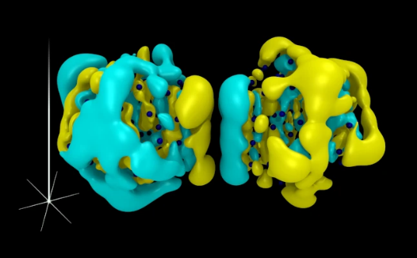
Kontaktua Farmazia Fakultatean: Edu Ogando (edu.ogando@ehu.eus)
Web orrirako esteka: https://cfm.ehu.es/nanophotonics/
Zientziaren esparrua(k): Argiaren interakzioa materia nanoeskalarekin, plasmonika kuantikoarekin eta nano-optika aurreratuarekin.

Hitz gakoak: | Nanophotonics, quantum plasmonics, nanoantennas, near-field optics, and light-matter interaction
Deskribapena:
Materialen Fisika Zentroko Nanofotonikaren Teoriaren Taldeak nanoeskalako sistemen erantzun optikoa lantzen du. Taldeak esperientzia du modelatze teorikoan hainbat gaitan: nanoantena metalikoak, plasmonika kuantikoa, akustiko-plasmonika, nanoantena dielektrikoak, eremu indartuko espektroskopia eta mikroskopia, eremu hurbileko mikroskopia, plasmon eszitazioa elektroi zundaketa azkarren bidez, fotoi igorpena STM konfigurazioetan, puntu kuantiko erdieroaleen propietate optikoak.
Ikerketa-lerroak:
Ekipamendua
Nanoantenna metalikoak
Plasmonika kuantikoa
Akustiko-plasmonikoa
Nanoantena dielektrikoak.
Eremu indartuaren espektroskopia eta mikroskopia.
Hurbileko mikroskopia.
Plasmon kitxikapena elektroi zunda azkarren bidez.
Fotoi emisioa STM konfigurazioetan
Puntu kuantiko erdieroaleen propietate optikoak

